Colegio Isabel Riquelme
U.T.P.

GUÍA DIGITAL N°2
TAREA

ASIGNATURA: EDUCACIÓN FÍSICA
CURSO: PRIMERO BÁSICO
DOCENTE: SANDRA FIGUEROA SOTO
SEMANA: 6 AL 10 DE ABRIL
OBJETIVOSDE LA CLASE: REALIZAR JUEGOS DE LOCOMOCIÓN Y UBICACIÓN ESPACIAL

I.- Calentamiento
Tócate con los dedos la punta de los pies, doblando la cintura y quedándote en esa posición durante 5 segundo. (cuenta en tu mente hasta el 5 pausadamente).
Repite tres veces el ejercicio.

Trota en el lugar sin moverte del sitio donde estás, levanta las rodillas todo lo que puedas hacia tu pecho.
Realiza esta actividad por 10 segundo, descansa y vuelve a repetir.

Realiza estiramientos laterales; primero dobla el cuerpo hacia la derecha y estira el brazo derecho sobre tu cabeza, mantén esta posición por 15 segundos, luego realiza el ejercicio hacia el lado izquierdo.
Realiza tres veces el ejercicio

II.- Actividades de la clase
Las actividades deben ser realizadas con otra persona u otras personas que estén en el hogar. Son actividades para trabajar en familia.

Actividad 1
Deben de ubicarse en un espacio libre. A la señal de un adulto, comienzan a desplazarse en diferentes direcciones, simulando ser una rana o un conejo. Se puede guiar la actividad pidiendo que se desplacen más rápido, más lento, hacia la derecha, hacia la izquierda, u otras indicaciones.

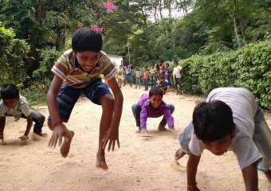

Actividad 2
Para esta actividad deben hacer pelotas de papel reciclado (diarios, cuadernos viejos que no se ocupen).
En pareja, con una pelota de papel, se colocan a una distancia de uno o dos metros dependiendo del espacio disponible, se lanzan la pelota con el compañero de variadas formas, desde arriba, abajo, con una mano, con la otra. Para variar la actividad, se puede aumentar la distancia establecida.

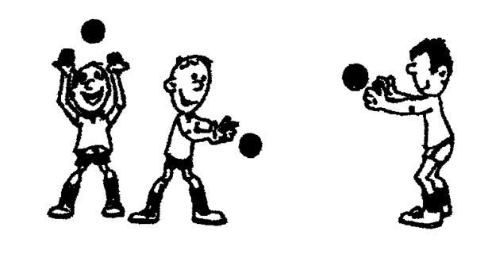

Actividad 3

Se deben distribuir libremente en un espacio y comenzar a desplazarse en todas las direcciones y un adulto debe decir las instrucciones:
- Caminar lento
- Caminar más rápido
- Salta lo más arriba posible
- Saltar en el pie derecho
- Girar a la izquierda
- Pararse y tocarse la oreja derecha con la mano izquierda
- Caminas muy pero muy lento
- Caminar con pasos muy largos.

III.- Elongación
Vamos a estirar las piernas, apóyate en una silla o pared, dobla una pierna hacia atrás agarrándola del tobillo y manteniendo la posición por 15 segundo, luego realiza el ejercicio con la otra pierna, fíjate en el dibujo.
Repite tres veces cada lado

Vamos a estiras nuestros brazos y manos.
Primero vamos a juntar nuestras manos hacia afuera y estiras hacia adelante lo que más puedas, fíjate en la imagen.
Mantén el ejercicio por 5 segundos y repite tres veces.

Segundo ejercicio, cruza la mano derecha hacia el hombro izquierdo y con la mano izquierda afirma tu muñeca para mantener la posición, mantén está posición por 5 segundo, luego repite la misma acción, pero con la mano contraria, es decir, lleva la mano izquierda hacia el hombro derecho y con la mano derecha afirma la muñeca izquierda, mantén la posición por 5 segundos. Guíate por la imagen.

HEMOS TERMINADO NUESTRA CLASE, AHORA DEBES LIMPIAR TU CUERPO CON UN BUEN BAÑO, TOMAR MUCHA AGUA Y RECUERDA NO SALIR DE CASA, CUIDATE TE QUEREMOS.

